|  |
| --- |
| 1. **Не сообщайте** никому номер, пин-код и иные данные Вашей банковской карты. 2. **Не переводите** деньги на указанный незнакомыми лицами счет или номер телефона. 3. **Будьте внимательны** с SMS-просьбами о помощи: часто используемые фразы «мама», «я в беде», «срочно переведи деньги, потом поговорим», «ваша карта заблокирована» и т.д.   **Цель мошенника** - заставить Вас передать денежные средства добровольно!!! |

 **Внимание: обман по телефону!**

**Прокуратура Ижемского района информирует!**

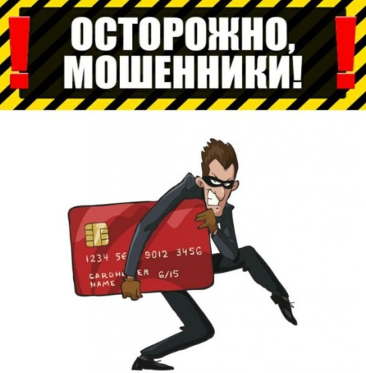

|  |
| --- |
| 1. **Не сообщайте** никому номер, пин-код и иные данные Вашей банковской карты. 2. **Не переводите** деньги на указанный незнакомыми лицами счет или номер телефона. 3. **Будьте внимательны** с SMS-просьбами о помощи: часто используемые фразы «мама», «я в беде», «срочно переведи деньги, потом поговорим», «ваша карта заблокирована» и т.д.   **Цель мошенника** - заставить Вас передать денежные средства добровольно!!! |

 **Внимание: обман по телефону!**

**Прокуратура Ижемского района информирует!**

